**Trường Phan Châu Trinh tuyên dương học sinh có thành tích xuất sắc**

*Vừa qua, Trường THCS - THPT Phan Châu Trinh (TP.HCM) đã tổ chức lễ tuyên dương những học sinh đạt thành tích xuất sắc.*

Hai năm học vừa qua, mặc dù hoạt động học tập bị ảnh hưởng bởi dịch bệnh Covid-19, nhưng với sự nỗ lực, rèn luyện, vươn lên trong học tập, nhiều học sinh của trường Phan Châu Trinh vẫn đạt được những kết quả học tập ấn tượng, là niềm tự hào của gia đình, nhà trường cũng như bạn bè, thầy cô.

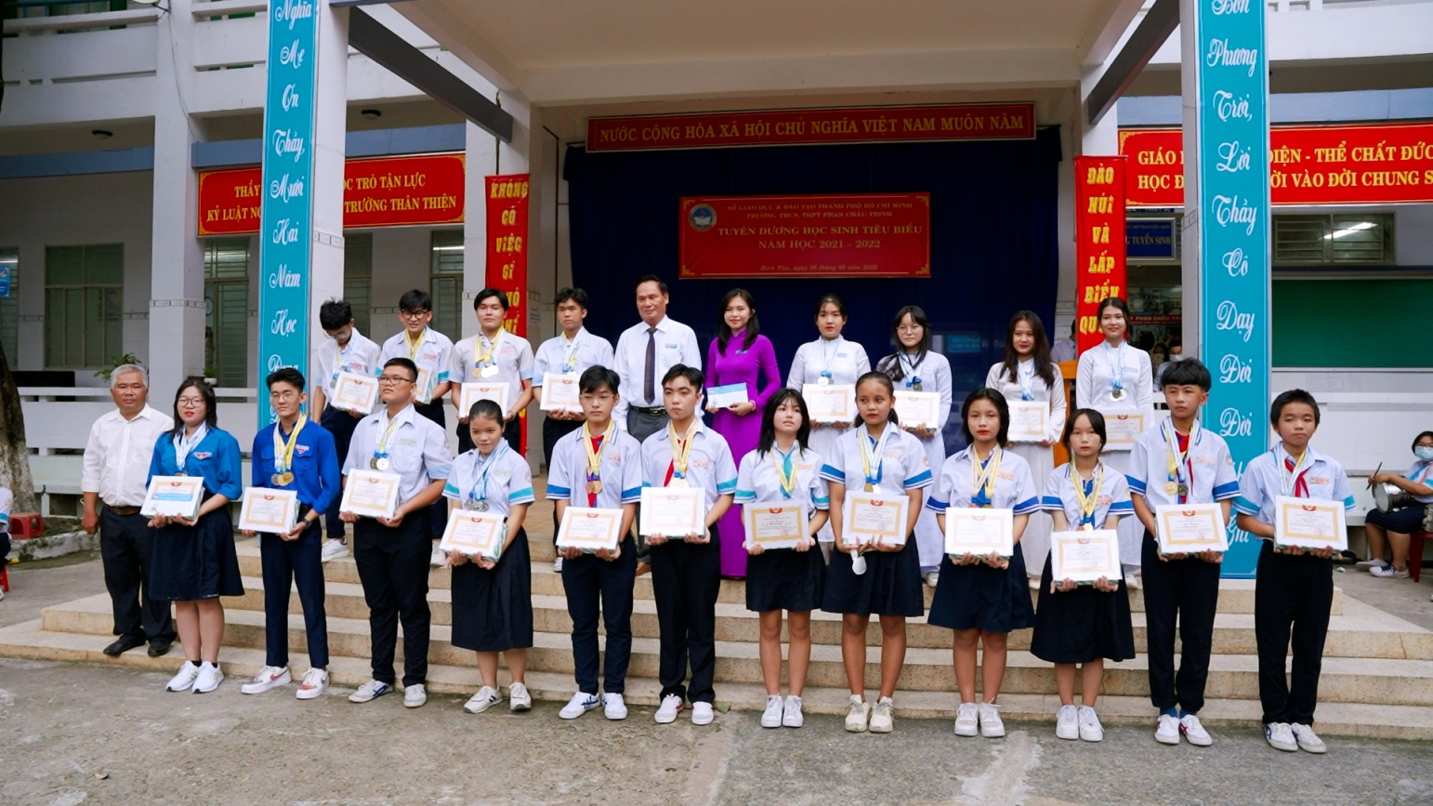

*Các học sinh xuất sắc được khen thưởng*

Nổi bật nhất trong buổi lễ tuyên dương là em Võ Minh Tiến học sinh lớp 12A8. Sau 3 năm học tập tại trường, Minh Tiến đã đạt được nhiều thành tích đáng nể, có thể kể đến như: Chứng chỉ tin học quốc tế, Huy chương Vàng Olympic môn Tiếng Anh cấp cụm và thành phố, Giải Nhì học sinh giỏi môn Tiếng Anh cấp thành phố. Đặc biệt, mới đây em đã xuất sắc nhận được học bổng toàn phần “Tài năng trẻ IT” của Trường ĐH FPT Aptech.

Cũng tại buổi lễ, đại diện Trường ĐH FPT Aptech đã trao học bổng cho Minh Tiến và chúc mừng cậu trở thành một FATer chính hiệu để bắt đầu chinh phục ước mơ là một lập trình viên quốc tế, sau khi hoàn thành kỳ thi tốt nghiệp THPT vào tháng 7 tới.

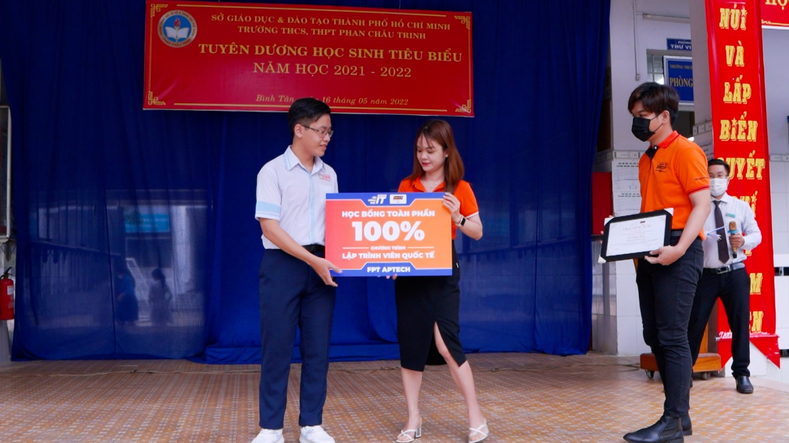

*Đại diện Trường ĐH FPT Aptech trao học bổng toàn phần cho Minh Tiến*

Chia sẻ về thành tích và học bổng đạt được, Minh Tiến không quên cảm ơn ba mẹ đã quan tâm, chăm sóc cũng như ban giám hiệu nhà trường, thầy cô đã động viên, giúp đỡ và tạo cho em một môi trường học tập lý tưởng. Cậu học sinh lớp 12A8 hứa sẽ luôn nỗ lực học tập để không phụ lòng những người đã luôn ủng hộ và tạo điều kiện cho em theo đuổi ước mơ.

Bật mí về kinh nghiệm học tập và tìm kiếm học bổng, Minh Tiến cho rằng phải luôn rèn luyện và nỗ lực hết mình. Ngoài ra, tiếng Anh rất quan trọng, môn học này giúp em có thể tìm đọc được nhiều tài liệu và học hỏi được nhiều kiến thức mới mẻ trong cuộc sống, đồng thời giúp em tự tin hơn khi giao tiếp, nhất là trình bày trong các bài thi phỏng vấn. “Nếu các bạn đam mê lập trình hãy cứ tự tin vào bản thân, chuẩn bị sức khoẻ, tinh thần thật tốt và cố gắng hết mình, chắc chắn kết quả sẽ không làm bạn thất vọng”, Minh Tiến nhắn nhủ.

Phát biểu tại buổi lễ, thầy Hà Văn Vy – Hiệu trưởng nhà trường chúc mừng và đánh giá cao sự nỗ lực, rèn luyện và vươn lên trong học tập của các em. Thầy Vy cho rằng, để đạt được thành tích học tập tốt, ngoài quá trình phấn đấu của chính bản thân các em thì môi trường học tập, sự quan tâm, bồi dưỡng của gia đình, nhà trường, thầy cô cũng rất quan trọng.

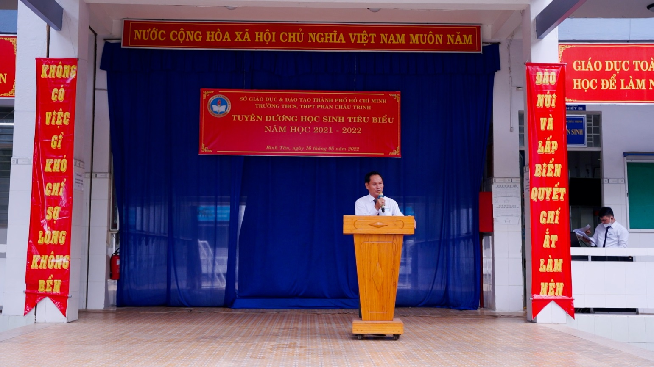

*Thầy Hà Văn Vy - Hiệu trưởng nhà trường phát biểu chúc mừng*

Trường Phan Châu Trinh là một trường có bề dày truyền thống và phong trào học tập. Mục tiêu đào tạo của nhà trường không đơn thuần là giúp các em có được nền tảng kiến thức vững chắc để vượt qua các kỳ thi và tự tin trên con đường học tập mà quan trọng hơn cả là giúp các em phát triển toàn diện, có tri thức, đạo đức, kỹ năng để trở thành những con người có trách nhiệm với bản thân, gia đình, nhà trường và xã hội, lãnh đạo nhà trường nhấn mạnh.

Với phương châm “Xây dựng trường học thân thiện, học sinh tích cực”, nhà trường luôn nỗ lực để mang lại một môi trường học tập tốt nhất cho học sinh. Bên cạnh việc đầu tư cơ sở vật chất đầy đủ, đồng bộ cùng đội ngũ giáo viên giàu kinh nghiệm, giỏi chuyên môn, luôn tận tâm, trách nhiệm, nhà trường còn xây dựng các chương trình và phương pháp học tập chất lượng, hiệu quả. Chính điều này đã tạo nên những thành tích và chất lượng vượt trội của nhà trường trong suốt những năm qua, lãnh đạo nhà trường thông tin thêm.

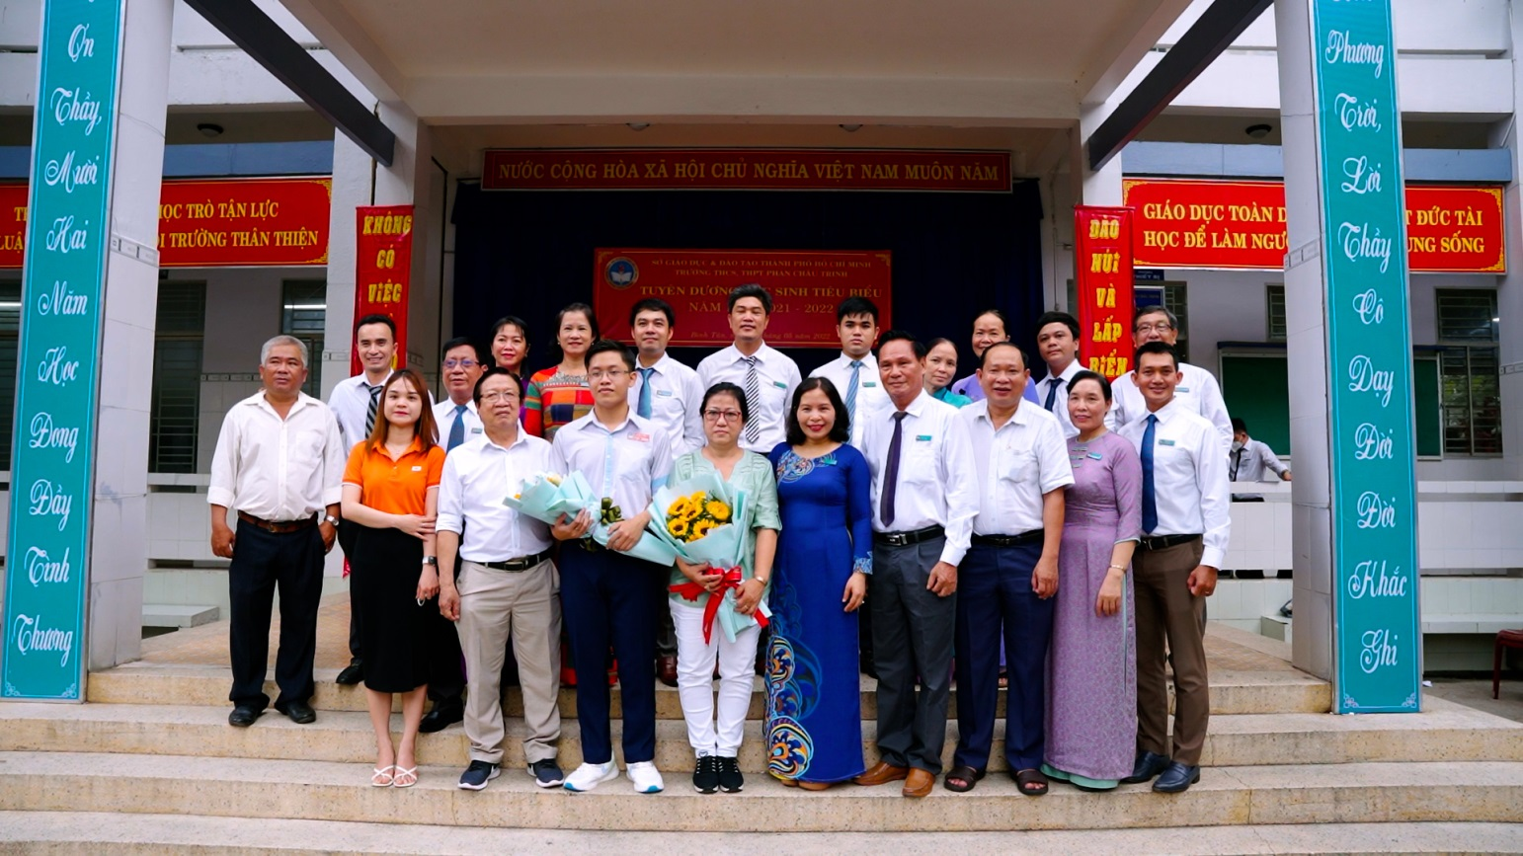

Gia đình Minh Tiến, ban giám hiệu và tập thể thầy cô trường Phan Châu Trinh

Năm 2022 - 2023, Trường Phan Châu Trinh tuyển sinh từ lớp 6 đến lớp 12 cho các loại hình lớp học: hai buổi, bán trú, nội trú. Cùng với mức học phí phù hợp, nhà trường còn có nhiều chính sách miễn giảm học phí cho học sinh khá, giỏi, học sinh có hoàn cảnh khó khăn và gia đình chính sách. Ghi danh nhập học từ 12/4/2022.

Quý phụ huynh học sinh quan tâm vui lòng liên hệ:

Trường THCS – THPT Phan Châu Trinh

Số 12, đường 23, P. Bình Trị Đông B, Q. Bình Tân, TP. HCM

Điện thoại: 028.38774562 – 38774808 - 37602867

Website: [www.thptphanchautrinh.hcm.edu.vn](http://www.thptphanchautrinh.hcm.edu.vn)